マットあみ 自己評価表
月 日（ ）
なまえ
もくひょう |  | ひょうか  ○ △ ×
チェック |  | ひとりで  できた | せんせいとできた
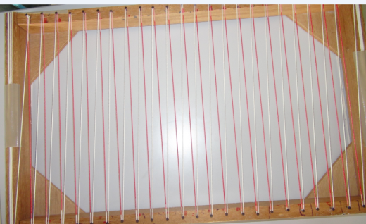
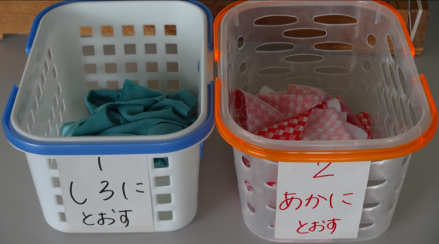
①じゅんびを する
②「 ほん ください。」と いう
ください
③あむ | 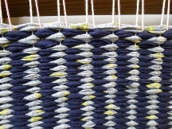  あむ じゅんばんを まもる
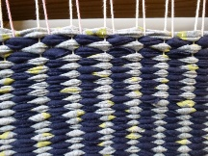
あみめを とばさない
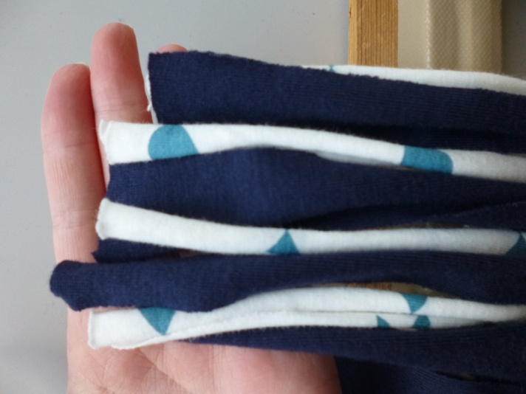
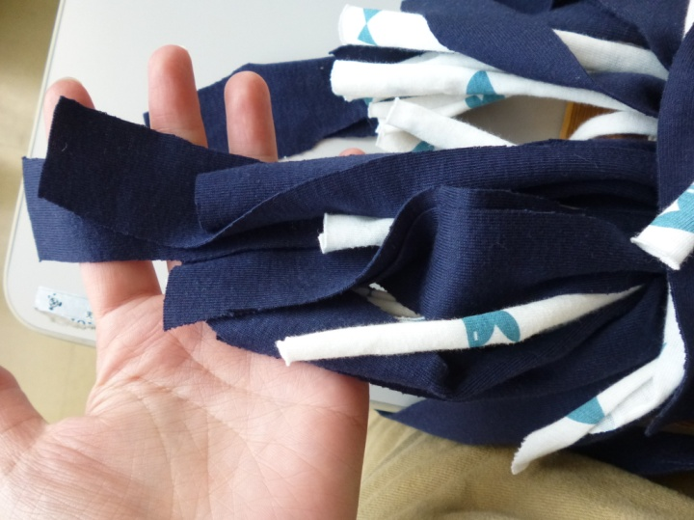
はみだす ぬのの
ながさをそろえる
④できました。みてください」を いう
できました
みてください
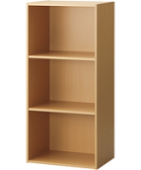
⑤かたづけをする
（ ）先生から

